Manual do Usuário
Sistema de Vendas Granit
Versão 1.0

Índice

1 Acesso ao sistema 4
1.1 Atualização de senha 4
2 Menu Usuários 5
2.1 Cadastro de novo usuário 5
Cadastro de novo usuário 6
Permitido 6
Não permitido 6
2.2 Consulta de usuário 6
Consulta de usuário 7
Permitido 7
Não permitido 7
2.3 Atualização de usuários 7
Atualização de usuário 8
Permitido 8
Não permitido 8
2.4 Exclusão de usuários 8
Exclusão de usuário 9
Permitido 9
Não permitido 9
3 Menu Clientes 9
3.1 Cadastro de novo cliente 9
Cadastro de novo cliente 11
Permitido 11
Permitido 11
3.2 Consulta de cliente 11
Consulta de cliente 11
Permitido 11
Permitido 11
3.3 Atualização de clientes 12
Atualização de cliente 12
Permitido 12
Permitido 12
3.4 Exclusão de clientes 13
Exclusão de cliente 13
Permitido 13
Não permitido 13
4 Menu Produtos 13
4.1 Cadastro de novo produto 14
Cadastro de novo produto 15
Permitido 15
Permitido 15
4.2 Consulta de produto 15
Consulta de produto 16
Permitido 16
Permitido 16
4.3 Atualização de produtos 16
Atualização de produto 17
Permitido 17
Permitido 17
4.4 Exclusão de produtos 17
Exclusão de produto 18
Permitido 18
Não permitido 18
4.5 Entrada/Saida de produtos 18
Entrada/Saida de produto 19
Permitido 19
Permitido 19
4.6 Saida de produtos 19
Saida de produto 20
Permitido 20
Permitido 20
5 Menu Fornecedores 20
5.1 Cadastro de novo fornecedor 20
Cadastro de novo fornecedor 22
Permitido 22
Permitido 22
5.2 Consulta de fornecedor 22
Consulta de fornecedor 22
Permitido 22
Permitido 22
5.3 Atualização de fornecedor 23
Atualização de fornecedor 23
Permitido 23
Permitido 23
5.4 Exclusão de fornecedores 24
Exclusão de fornecedor 24
Permitido 24
Não permitido 24

Índice de Figuras

Figura 1: Tela de acesso 5
Figura 2: Tela principal 5
Figura 3: Tela de Alteração de senha 6
Figura 4: Tela de Manutenção de usuário 6
Figura 5: Tela de Cadastro de usuário 7
Figura 6: Tela de Consulta de usuário 8
Figura 7: Botão de atualização de usuário 8
Figura 8: Tela de atualização de usuário 9
Figura 9: Botão de exclusão de usuário 9
Figura 10: Confirmação de exclusão de usuário 10
Figura 11: Tela de Manutenção de cliente 11
Figura 12: Tela de Cadastro de cliente 11
Figura 13: Tela de consulta de cliente 12
Figura 14: Botão de atualização de cliente 13
Figura 15: Tela de atualização de cliente 13
Figura 16: Botão de exclusão de cliente 14
Figura 17: Confirmação de exclusão de cliente 14
Figura 18: Tela de manutenção de produtos 15
Figura 19: Tela de cadastro de produto 15
Figura 20: Tela de consulta de produto 16
Figura 21: Botão de atualização de produto 17
Figura 22: Tela de atualização de produto 17
Figura 23: Botão de exclusão de produto 18
Figura 24: Confirmação de exclusão de produto 18
Figura 25: Botão de entrada/saida de produto 19
Figura 26: Tela de entrada/saida de produto 19
Figura 27: Tela manutenção de registro de saida 20
Figura 28: Tela de registro de saida 21
Figura 29: Tela de manutenção de fornecedores 22
Figura 30: Tela de Cadastro de fornecedores 22
Figura 31: Tela de consulta de fornecedores 23
Figura 32: Botão de atualização de fornecedor 24
Figura 33: Tela de atualização de fornecedor 24
Figura 34: Botão de exclusão de fornecedor 25
Figura 35: Confirmação de exclusão de fornecedor 25

Acesso ao sistema

Para acessar o sistema, deve-se informar o login e a senha. Veja na figura abaixo a tela de acesso:

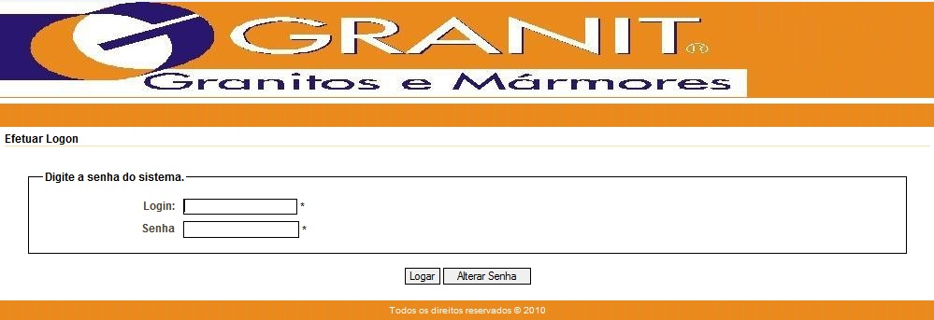
Figura 1: Tela de acesso

Após acessar o Sistema, veremos a sua tela principal. Nela temos o menu com as opções: Usuários, Clientes, Produtos, Fornecedores, Vendas, Pedidos, Backup, Relatórios e Sair. Estas opções serão explicadas nas próximas seções.

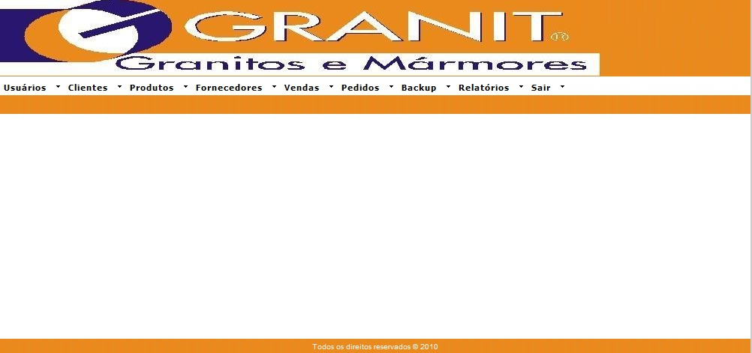
Figura 2: Tela principal

Atualização de senha

A atualização da senha do usuário é realizada através da tela exibida na Figura 1: Tela de acesso.

Nessa tela o login e a senha deverão ser informados. Após informar os dados anteriores, clicar no botão “Alterar senha”. Caso os dados informados sejam válidos o sistema exibirá a seguinte tela de alteração:
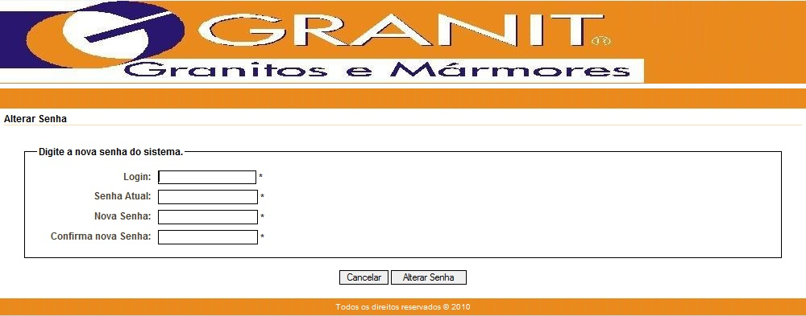
Figura 3: Tela de Alteração de senha

Na tela acima o usuário deverá informar os dados válidos e clicar no botão “Adicionar” para que a senha seja atualizada com sucesso, ou clicar no botão “Cancelar” para cancelar a operação.

Menu Usuários

Este menu permite acesso as funcionalidades de manutenção de cadastro de usuários. Existem 2 tipos de usuários, tratados como Perfis de usuários. Perfil “Administrador” e Perfil “Padrão”. Cada um dos perfils tem acesso a determinadas funcionalidades que serão relacionadas em cada uma das seções posteriores.

Cadastro de novo usuário

Para cadastrar um novo usuário selecione a opção “Novo Usuário” do menu “Usuários”.
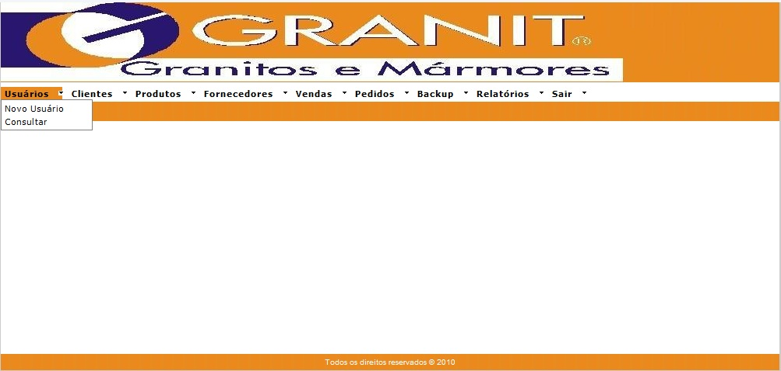
Figura 4: Tela de Manutenção de usuário

Após selecionar esta opção, aparecerá a tela abaixo:

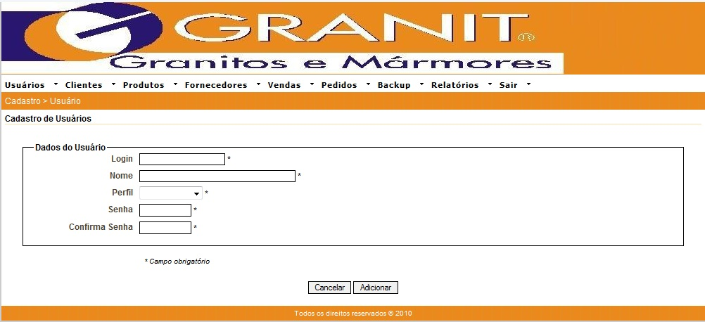
Figura 5: Tela de Cadastro de usuário

Na tela acima o usuário deverá informar os dados válidos e clicar no botão “Adicionar” para que o usuário seja criado com sucesso, ou clicar no botão “Cancelar” para cancelar a operação.

Perfis com acesso a essa funcionalidade:
Operação | Perfil de usuário
Operação | Administrador | Padrão
Cadastro de novo usuário | Permitido | Não permitido

Consulta de usuário

Para consultar usuários selecione a opção “Consultar” do menu “Usuários” conforme “Figura 4: Tela de Manutenção de usuário.”

Após selecionar esta opção, aparecerá a tela abaixo:

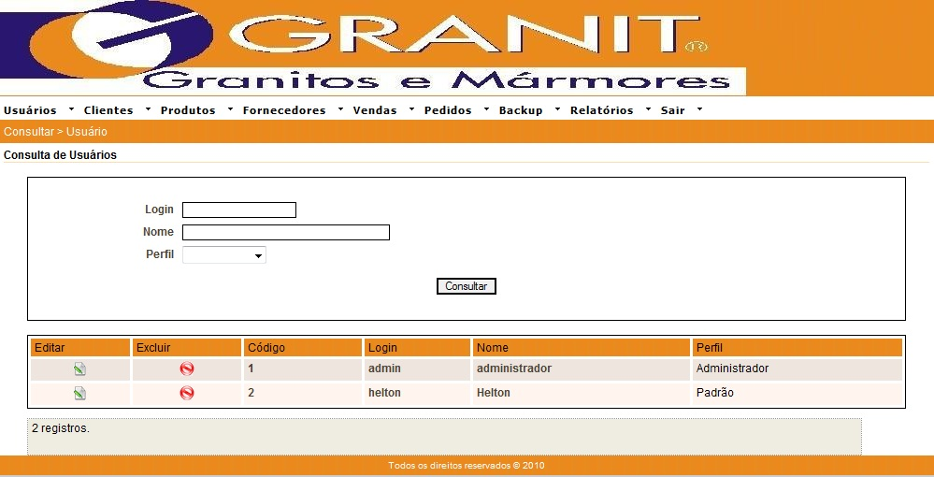
Figura 6: Tela de Consulta de usuário

Na tela acima o usuário deverá informar os filtros necessários e clicar no botão “Consultar” para que a consulta seja realizada conforme os filtros informados.

Perfis com acesso a essa funcionalidade:
Operação | Perfil de usuário
Operação | Administrador | Padrão
Consulta de usuário | Permitido | Não permitido

Atualização de usuários

Após realizar a operação de consulta de usuários exibida na seção “2.2” clique no botão “Editar” conforme apontamento na figura abaixo:
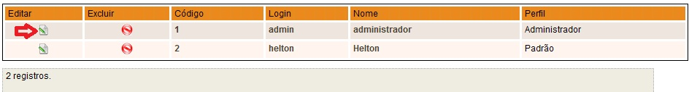
Figura 7: Botão de atualização de usuário

Após selecionar esta opção, aparecerá a tela abaixo:

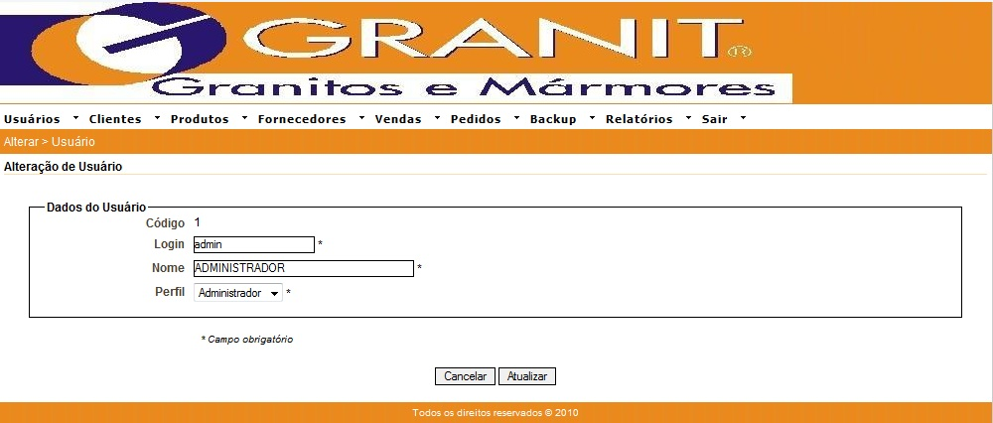
Figura 8: Tela de atualização de usuário

Na tela acima o usuário deverá informar os dados válidos e clicar no botão “Atualizar” para que o usuário seja atualizado com sucesso, ou clicar no botão “Cancelar” para cancelar a operação.

Perfis com acesso a essa funcionalidade:
Operação | Perfil de usuário
Operação | Administrador | Padrão
Atualização de usuário | Permitido | Não permitido

Exclusão de usuários

Após realizar a operação de consulta de usuários exibida na seção “2.2” clique no botão “Excluir” conforme apontamento na figura abaixo:

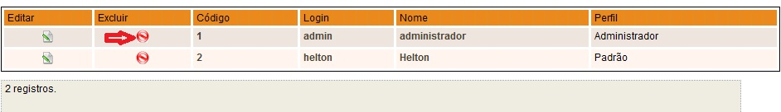
Figura 9: Botão de exclusão de usuário

Após selecionar esta opção, a seguinte caixa de msensagem será exibida:
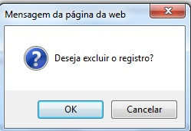
Figura 10: Confirmação de exclusão de usuário

Para excluir o usuário clique em “OK”. Para cancelar clique em “Cancelar”

Perfis com acesso a essa funcionalidade:
Operação | Perfil de usuário
Operação | Administrador | Padrão
Exclusão de usuário | Permitido | Não permitido

Menu Clientes

Este menu permite acesso as funcionalidades de manutenção de cadastro de clientes.

Cadastro de novo cliente

Para cadastrar um novo cliente selecione a opção “Novo Cliente” do menu “Clientes”.
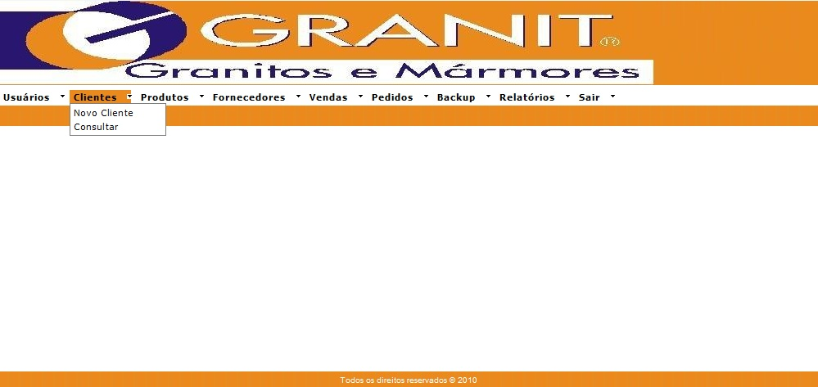
Figura 11: Tela de Manutenção de cliente

Após selecionar esta opção, aparecerá a tela abaixo:

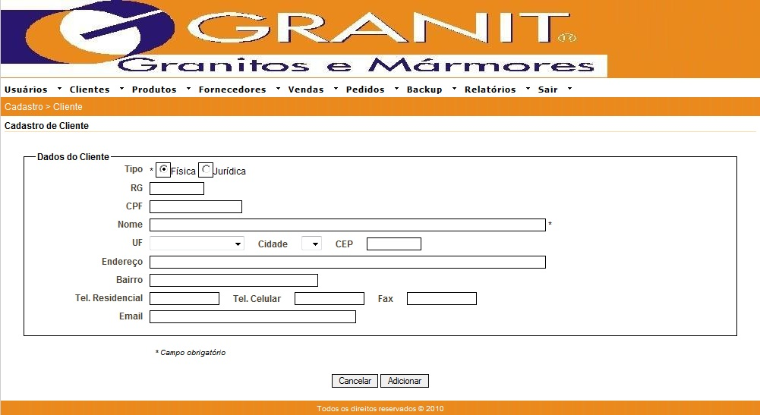
Figura 12: Tela de Cadastro de cliente

Na tela acima o usuário deverá informar os dados válidos e clicar no botão “Adicionar” para que o cliente seja criado com sucesso, ou clicar no botão “Cancelar” para cancelar a operação.

Perfis com acesso a essa funcionalidade:
Operação | Perfil de usuário
Operação | Administrador | Padrão
Cadastro de novo cliente | Permitido | Permitido

Consulta de cliente

Para consultar clientes selecione a opção “Consultar” do menu “Clientes” conforme “Figura 4: Tela de Manutenção de usuárioe”

Após selecionar esta opção, aparecerá a tela abaixo:

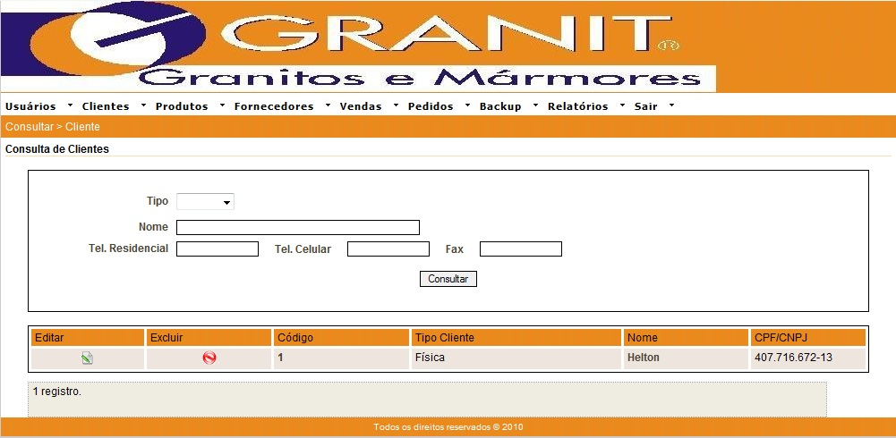
Figura 13: Tela de consulta de cliente

Na tela acima o usuário deverá informar os filtros necessários e clicar no botão “Consultar” para que a consulta seja realizada conforme os filtros informados.

Perfis com acesso a essa funcionalidade:
Operação | Perfil de usuário
Operação | Administrador | Padrão
Consulta de cliente | Permitido | Permitido

Atualização de clientes

Após realizar a operação de consulta de clientes exibida na seção “3.2” clique no botão “Editar” conforme apontamento na figura abaixo:
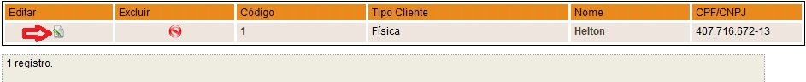
Figura 14: Botão de atualização de cliente

Após selecionar esta opção, aparecerá a tela abaixo:

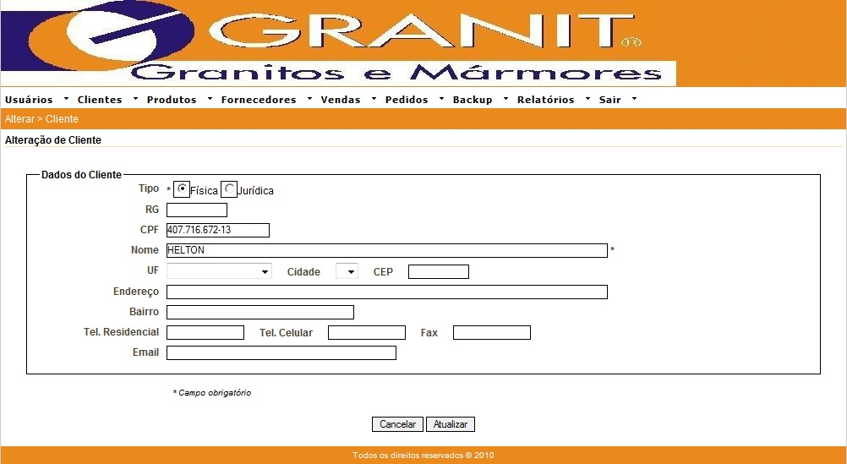
Figura 15: Tela de atualização de cliente

Na tela acima o usuário deverá informar os dados válidos e clicar no botão “Atualizar” para que o cliente seja atualizado com sucesso, ou clicar no botão “Cancelar” para cancelar a operação.

Perfis com acesso a essa funcionalidade:
Operação | Perfil de usuário
Operação | Administrador | Padrão
Atualização de cliente | Permitido | Permitido

Exclusão de clientes

Após realizar a operação de consulta de clientes exibida na seção “3.2” clique no botão “Excluir” conforme apontamento na figura abaixo:

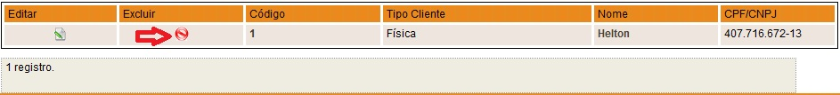
Figura 16: Botão de exclusão de cliente

Após selecionar esta opção, a seguinte caixa de msensagem será exibida:
Figura 17: Confirmação de exclusão de cliente

Para excluir o cliente clique em “OK”. Para cancelar clique em “Cancelar”

Perfis com acesso a essa funcionalidade:
Operação | Perfil de usuário
Operação | Administrador | Padrão
Exclusão de cliente | Permitido | Não permitido

Menu Produtos

Este menu permite acesso as funcionalidades de manutenção de cadastro de produtos.

Cadastro de novo produto

Para cadastrar um novo produto selecione a opção “Novo Produto” do menu “Produtos”.
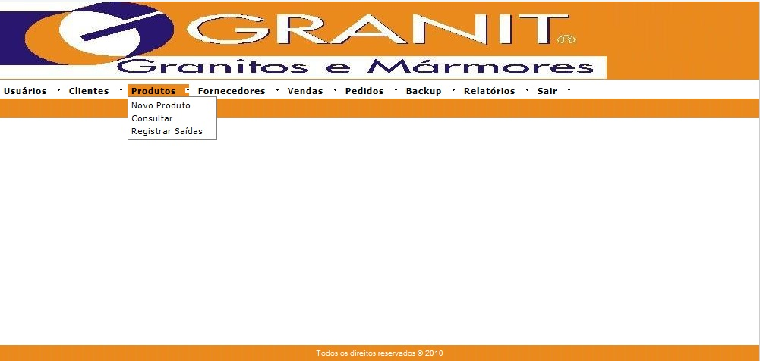
Figura 18: Tela de manutenção de produtos

Após selecionar esta opção, aparecerá a tela abaixo:

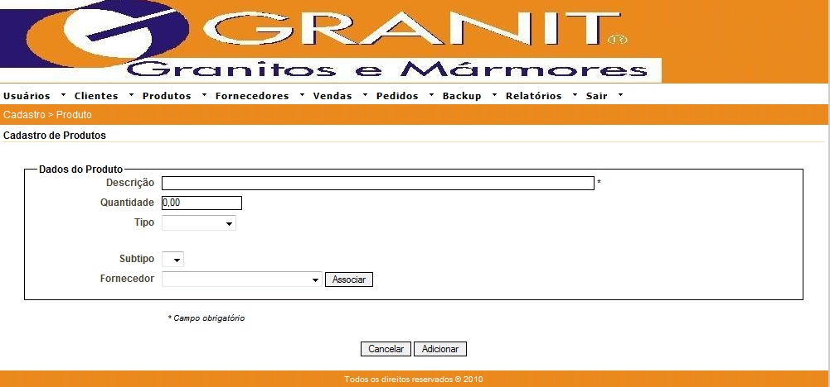
Figura 19: Tela de cadastro de produto

Na tela acima o usuário deverá informar os dados válidos e clicar no botão “Adicionar” para que o produto seja criado com sucesso, ou clicar no botão “Cancelar” para cancelar a operação.

OBS: O campo “Fornecedor” não é obrigatório. O produto poderá ser associado a um fornecedor no cadastro de produto, cadastro de fornecedor e no momento da realização de um pedido de compra.

Perfis com acesso a essa funcionalidade:
Operação | Perfil de usuário
Operação | Administrador | Padrão
Cadastro de novo produto | Permitido | Permitido

Consulta de produto

Para consultar produtos selecione a opção “Consultar” do menu “Produtos” conforme “Figura 18: Tela de manutenção de produtos”

Após selecionar esta opção, aparecerá a tela abaixo:

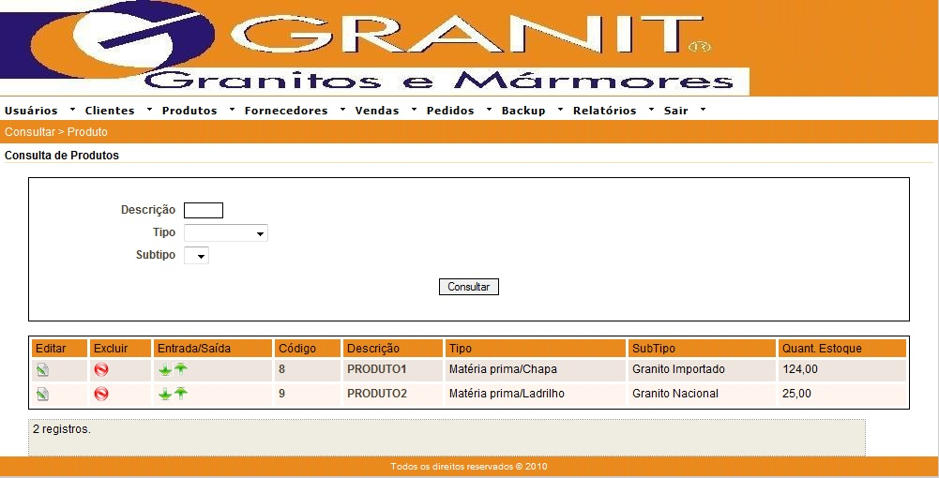
Figura 20: Tela de consulta de produto

Na tela acima o usuário deverá informar os filtros necessários e clicar no botão “Consultar” para que a consulta seja realizada conforme os filtros informados.

Perfis com acesso a essa funcionalidade:
Operação | Perfil de usuário
Operação | Administrador | Padrão
Consulta de produto | Permitido | Permitido

Atualização de produtos

Após realizar a operação de consulta de produtos exibida na seção “4.2” clique no botão “Editar” conforme apontamento na figura abaixo:
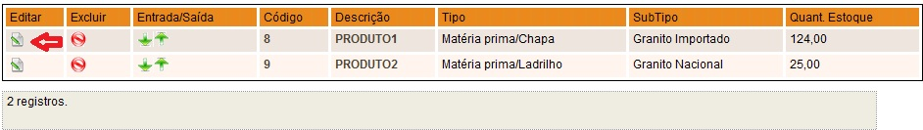
Figura 21: Botão de atualização de produto

Após selecionar esta opção, aparecerá a tela abaixo:

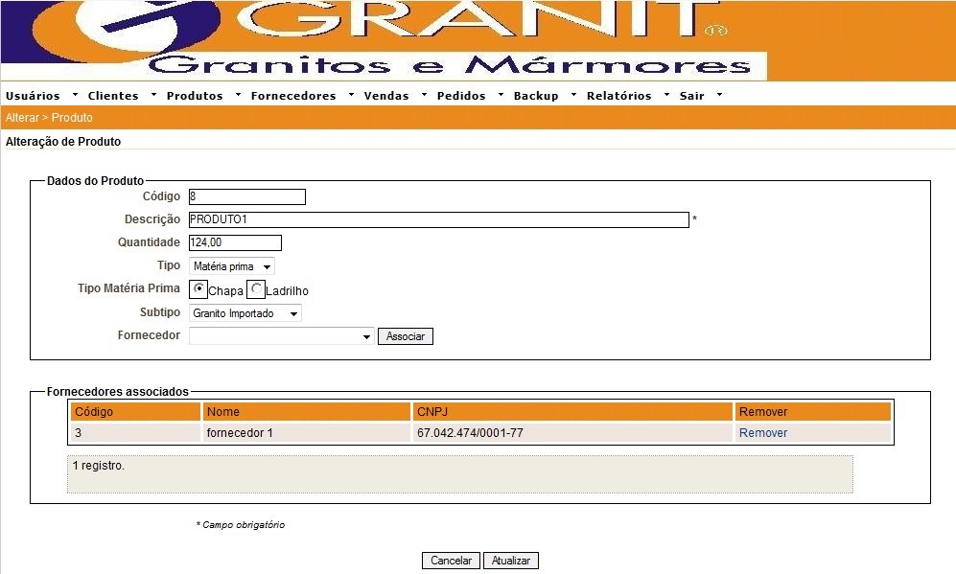
Figura 22: Tela de atualização de produto

Na tela acima o usuário deverá informar os dados válidos e clicar no botão “Atualizar” para que o cliente seja atualizado com sucesso, ou clicar no botão “Cancelar” para cancelar a operação.

OBS: O campo “Fornecedor” não é obrigatório. O produto poderá ser associado a um fornecedor no cadastro de produto, cadastro de fornecedor e no momento da realização de um pedido de compra.

Perfis com acesso a essa funcionalidade:
Operação | Perfil de usuário
Operação | Administrador | Padrão
Atualização de produto | Permitido | Permitido

Exclusão de produtos

Após realizar a operação de consulta de produtos exibida na seção “4.2” clique no botão “Excluir” conforme apontamento na figura abaixo:

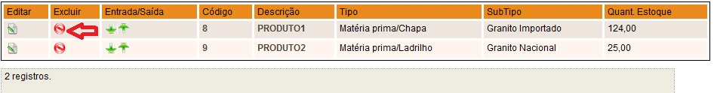
Figura 23: Botão de exclusão de produto

Após selecionar esta opção, a seguinte caixa de msensagem será exibida:
Figura 24: Confirmação de exclusão de produto

Para excluir o cliente clique em “OK”. Para cancelar clique em “Cancelar”

Perfis com acesso a essa funcionalidade:
Operação | Perfil de usuário
Operação | Administrador | Padrão
Exclusão de produto | Permitido | Não permitido

Entrada/Saida de produtos

Após realizar a operação de consulta de produtos exibida na seção “4.2” clique no botão “Entrada/Saida” conforme apontamento na figura abaixo:

Figura 25: Botão de entrada/saida de produto

OBS: Essa opção de entrada/saída só deverá ser utilizada em caso de ajuste de estoque onde produtos ou não entraram através de pedido(tipo entrada) ou não sairam através de vendas(tipo saida). Todo o histórico das operações realizadas serão registradas em banco de dados.

Após selecionar esta opção, a seguinte tela será exibida:

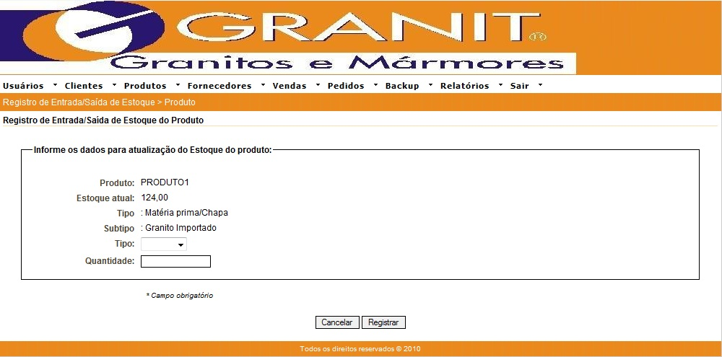
Figura 26: Tela de entrada/saida de produto

Para excluir o cliente clique em “OK”. Para cancelar clique em “Cancelar”

Perfis com acesso a essa funcionalidade:
Operação | Perfil de usuário
Operação | Administrador | Padrão
Entrada/Saida de produto | Permitido | Permitido

Saida de produtos

Para registrar as saidas dos produtos que não tiveram suas saidas registradas através de vendas selecione a opção “Consultar” do menu “Produtos” conforme “Figura 18: Tela de manutenção de produtos”

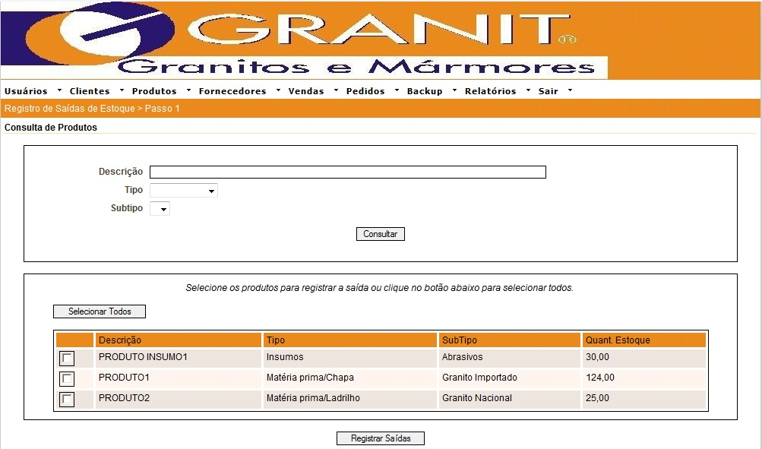
Figura 27: Tela manutenção de registro de saida

OBS: Essa opção de saida só deverá ser utilizada para produtos que não tiveram suas saidas registradas através de vendas.

Selecione os itens que deseja registrar as saidas e clique no botão “Registrar Saidas”:

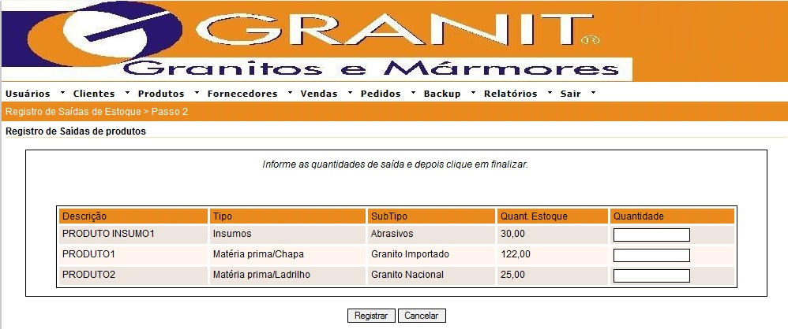
Figura 28: Tela de registro de saida

Para registrar as saidas informes as quantidades de cada produto e clique em “Registrar”. Para cancelar clique em “Cancelar”

Perfis com acesso a essa funcionalidade:
Operação | Perfil de usuário
Operação | Administrador | Padrão
Saida de produto | Permitido | Permitido

Menu Fornecedores

Este menu permite acesso as funcionalidades de manutenção de cadastro de fornecedores.

Cadastro de novo fornecedor

Para cadastrar um novo cliente selecione a opção “Novo Fornecedor” do menu “Fornecedores”.
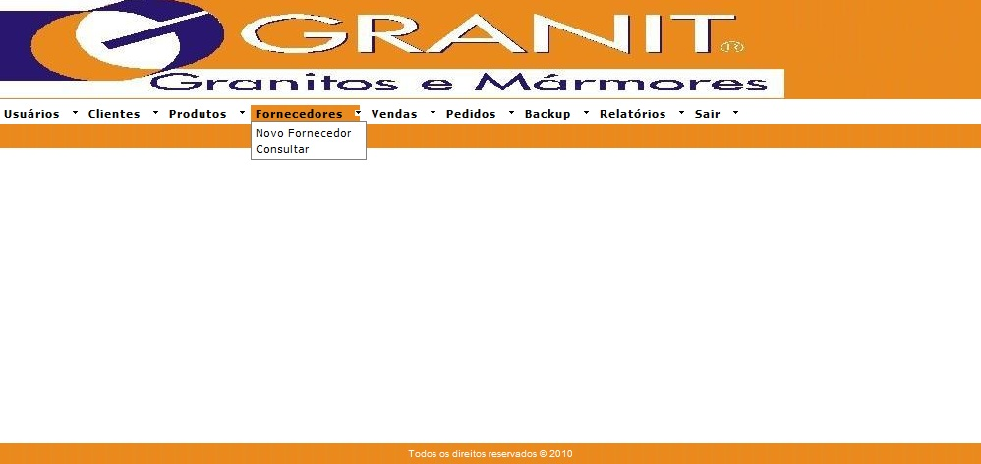
Figura 29: Tela de manutenção de fornecedores

Após selecionar esta opção, aparecerá a tela abaixo:

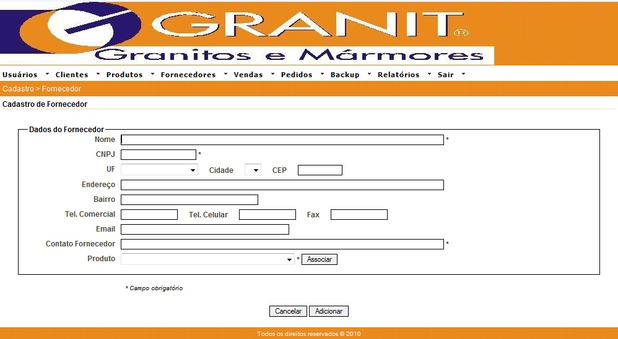
Figura 30: Tela de Cadastro de fornecedores

Na tela acima o usuário deverá informar os dados válidos e clicar no botão “Adicionar” para que o fornecedor seja criado com sucesso, ou clicar no botão “Cancelar” para cancelar a operação.

Perfis com acesso a essa funcionalidade:
Operação | Perfil de usuário
Operação | Administrador | Padrão
Cadastro de novo fornecedor | Permitido | Permitido

Consulta de fornecedor

Para consultar fornecedores selecione a opção “Consultar” do menu “Clientes” conforme “Figura 29: Tela de manutenção de fornecedores”

Após selecionar esta opção, aparecerá a tela abaixo:

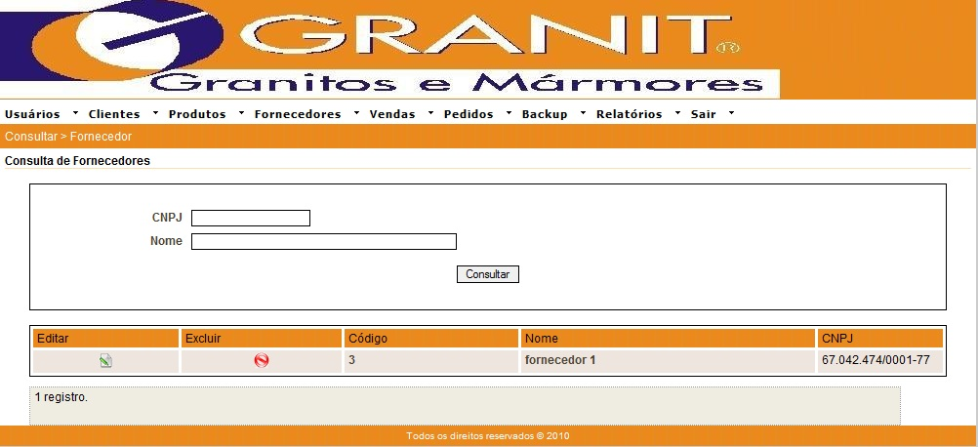
Figura 31: Tela de consulta de fornecedores

Na tela acima o usuário deverá informar os filtros necessários e clicar no botão “Consultar” para que a consulta seja realizada conforme os filtros informados.

Perfis com acesso a essa funcionalidade:
Operação | Perfil de usuário
Operação | Administrador | Padrão
Consulta de fornecedor | Permitido | Permitido

Atualização de fornecedor

Após realizar a operação de consulta de fornecedores exibida na seção “5.2” clique no botão “Editar” conforme apontamento na figura abaixo:
Figura 32: Botão de atualização de fornecedor

Após selecionar esta opção, aparecerá a tela abaixo:

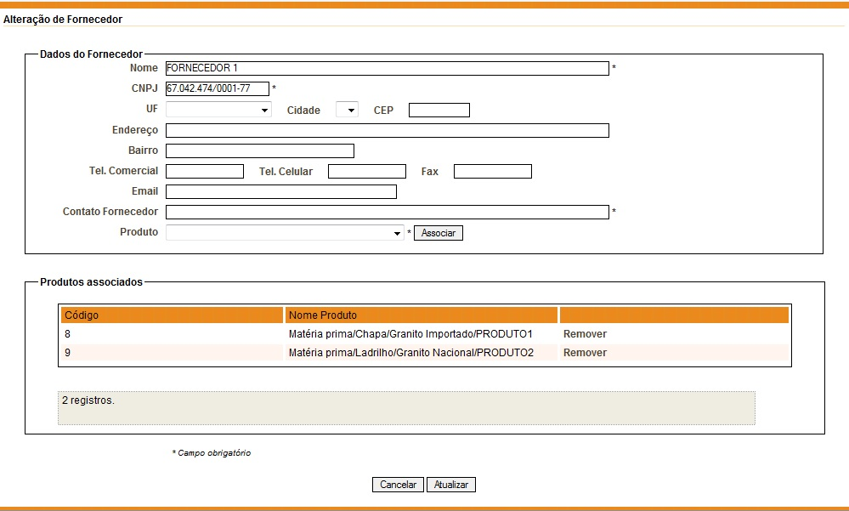
Figura 33: Tela de atualização de fornecedor

Na tela acima o usuário deverá informar os dados válidos e clicar no botão “Atualizar” para que o fornecedor seja atualizado com sucesso, ou clicar no botão “Cancelar” para cancelar a operação.

Perfis com acesso a essa funcionalidade:
Operação | Perfil de usuário
Operação | Administrador | Padrão
Atualização de fornecedor | Permitido | Permitido

Exclusão de fornecedores

Após realizar a operação de consulta de clientes exibida na seção “5.2” clique no botão “Excluir” conforme apontamento na figura abaixo:

Figura 34: Botão de exclusão de fornecedor

Após selecionar esta opção, a seguinte caixa de msensagem será exibida:
Figura 35: Confirmação de exclusão de fornecedor

Para excluir o cliente clique em “OK”. Para cancelar clique em “Cancelar”

Perfis com acesso a essa funcionalidade:
Operação | Perfil de usuário
Operação | Administrador | Padrão
Exclusão de fornecedor | Permitido | Não permitido

